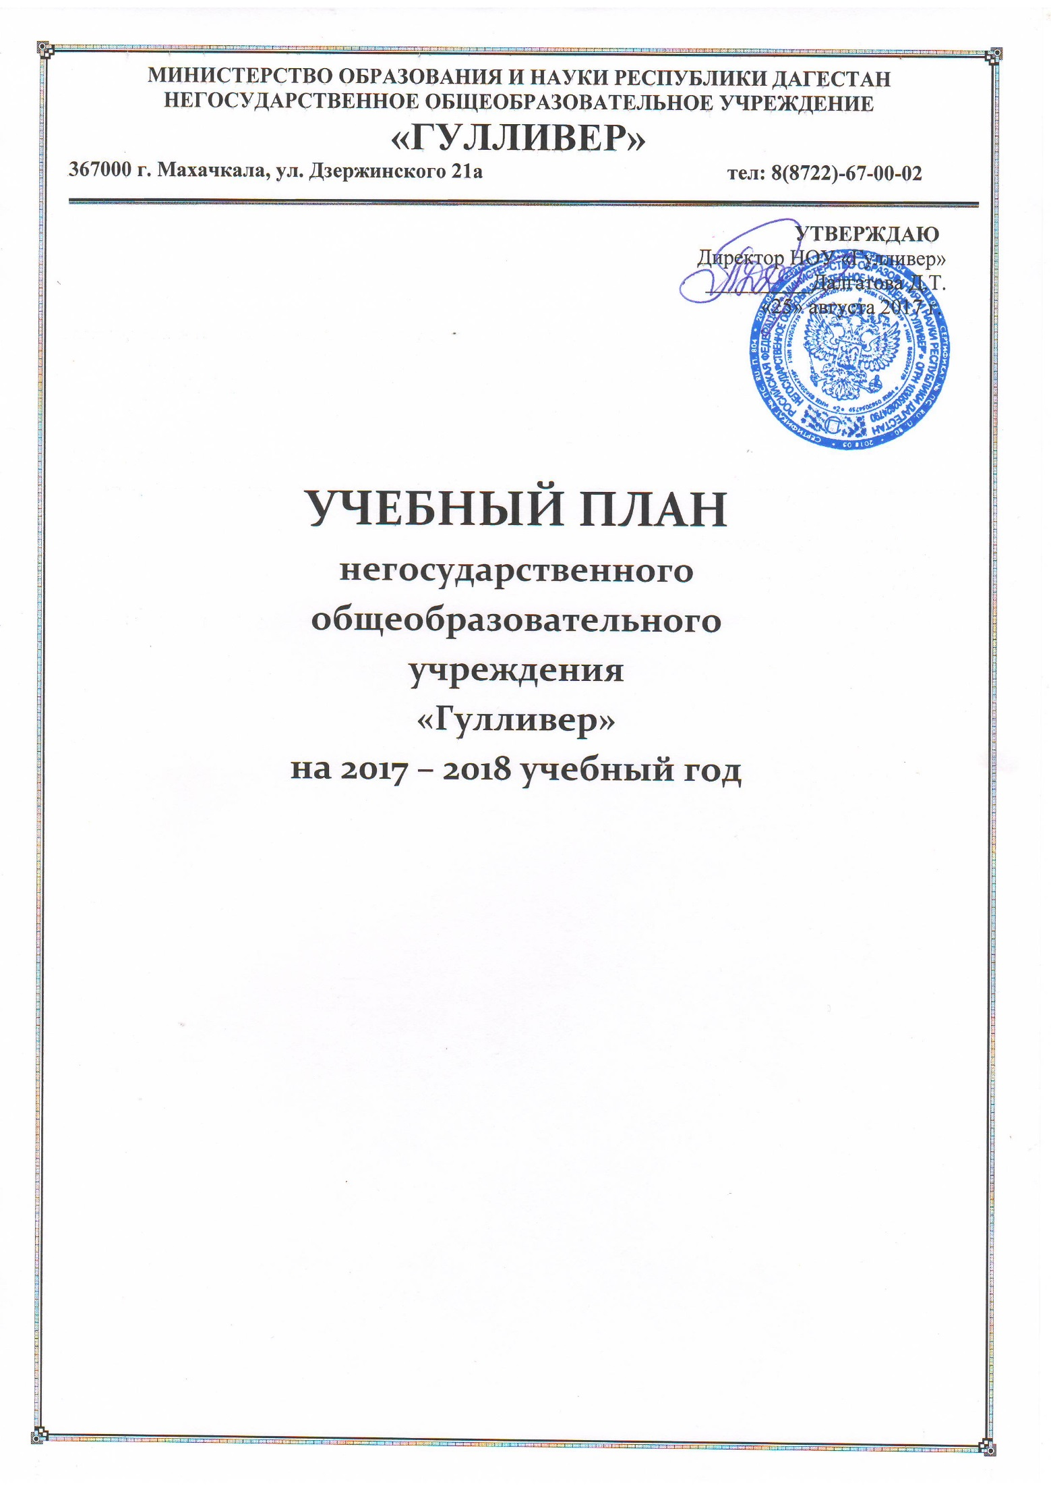
Пояснительная записка
Цель: формирование базовой культуры личности учащихся через освоение единства общечеловеческого и профессионального аспектов жизни в образовании, ориентацию на создание благоприятных условий для духовного развития учащихся и подготовки их к практической деятельности в разных сферах жизни.
Задачи:
- Формирование общей культуры личности школьников на основе усвоения обязательного минимума содержания учебных программ.
- Обеспечение индивидуального развития личности учащегося, создание условий для развития его индивидуальных задатков, интересов и склонностей.
- Предоставление возможности учащимся получения широкого гуманитарного и естественно-математического образования.
- Создание условий для освоения учащимися норм общечеловеческой морали, формирование навыков нравственного поведения.
Школа реализует в образовательном процессе принципы гуманизации, личностно ориентированного подхода в обучении и воспитании, научности и преемственности образования.
Реализация поставленных задач обеспечивается учебным планом, разработанным в соответствии с Законом «Об образовании РФ», Уставом школы, на основе Федерального и республиканского базисного учебного плана.
Ι. Нормативно-правовая база учебного плана НОУ «Гулливер»
Нормативной базой, лежащей в основе разработки рабочего учебного плана школы, являются следующие документы:
- Конституция Российской Федерации (ст.43);
- Федеральный закон от 29.12.2012г. № 273-ФЗ «Об образовании в Российской Федерации»;
- Постановление Правительства Российской Федерации от 24.02.2009 № 142 «О правилах разработки и утверждения федеральных государственных образовательных стандартов»;
- Приказ Министерства образования и науки РФ от 06.10.2009 № 373 «Об утверждении и введении в действие федерального государственного образовательного стандарта начального общего образования» (зарегистрирован в Минюст России от 22.12.2009 № 15785);
- Приказ Министерства образования и науки РФ от 31.01.2012 № 69 «О внесении изменений в федеральный компонент государственных образовательных стандартов начального общего образования, основного общего и среднего общего образования, утвержденный приказом Министерства образования РФ от 05.03.2004 № 1089»;

Санитарно-эпидемиологические правила и нормативы СанПиН 2.4.2.2821-10 «Санитарно-эпидемиологические требования к условиям и организации обучения в общеобразовательных учреждениях»;
- Закон Республики Дагестан «Об образовании в Республике Дагестан» от 15 июня 2014г. №48.

Начальное общее образование (I ступень)
В ходе освоения общеобразовательной программы школы при реализации учебного плана на первой ступени общего образования формируются базовые основы и фундамент всего последующего обучения, в том числе:
- Закладывается основа формирования учебной деятельности ребенка – система учебных и познавательных мотивов, умение принимать, сохранять, реализовывать учебные цели, умение планировать, контролировать и оценивать учебные действия и их результат;
- Формируются универсальные учебные действия;
- Развивается познавательная мотивация и интересы обучающихся, их готовность и способность к сотрудничеству и совместной деятельности ученика с учителем и одноклассниками, формируются основы нравственного поведения, определяющего отношения личности с обществом и окружающими людьми.
Содержание образования на этой ступени формируется преимущественно за счет введения учебных курсов, обеспечивающих целостное восприятие мира, деятельностный подход и индивидуализацию обучения по каждому учебному предмету.
Учебный план НОУ «Гулливер» состоит из двух частей – обязательной части и части, формируемой участниками образовательного процесса, включающий внеурочную деятельность, осуществляемую во второй половине дня.
Продолжительность учебного года для 1 класса – 33 учебные недели, а продолжительность урока в сентябре – октябре по 35 минут, в январе – мае по 40 минут. Учебные занятия проводятся в 1- 4 классах по 5 – дневной учебной неделе.
По учебному плану в 1 – 4 классах вводится обязательный английский язык, классы делятся на 2 группы при изучении английского языка.
Вариативной частью является предмет «Риторика», который изучается во 2-3 классах.
В соответствии с Письмом Минобрнауки России от 08.10.10 № ИК – 1494/19 « О введении третьего часа физической культуры» введен третий час физической культуры.
В IV классе введен учебный курс «Основы религиозных культур и светской этики» (1 час). По желанию родителей (законные представители) выбран учебный модуль «Основы светской этики».
Изучение родных языков нецелесообразно, в связи с малой численностью обучающихся в классах и разнообразным национальным составом. Часы, отведенные на изучение родного языка и дагестанской литературы, использованы на изучение английского языка.
Национальный компонент сохраняется при преподавании предмета «КТНД» в 4 классе (1час).
Часть базисного учебного образовательного плана, формируемая участниками образовательного процесса, обеспечивает реализацию индивидуальных потребностей обучающихся. Время, отводимое на данную часть внутри максимально допустимой недельной нагрузки, используется на введение учебных курсов, обеспечивающих различные интересы обучающихся. В данную часть входит внеурочная деятельность.
В соответствии с требованиями стандарта внеурочная деятельность организуется по направлениям развития личности: спортивно – оздоровительная (хореография, дзю-до), общекультурная (кружок «Умелые ручки», «Изотерапия», «Вокальная студия».), общеинтеллектуальное – кружок «Хочу все знать», «Занимательный английский».
Организация занятий по направлениям раздела «Внеурочная деятельность» является неотъемлемой частью образовательного процесса НОУ «Гулливер», которая предоставляет обучающимся возможность выбора широкого спектра занятий, направленных на их развитие. Содержание занятий, предусмотренных как внеурочная деятельность, формируется с учетом пожеланий обучающихся и их родителей и направлено на реализацию различных форм ее организации, отличных от урочной системы обучения.

Основное общее образование (II ступень)
(общеобразовательные классы)
II ступень образования обеспечивает условия для становления и формирования личности обучающихся, осуществляется дифференциация по интересам и способностям обучающихся.
Содержание образования на II ступени является относительно завершенным и создает условия для подготовки учеников к выбору профиля дальнейшего образования, их социального самоопределения и самообразования.
Содержание обучения в 5 – 6 классах реализует принцип преемственности с начальной школой, обеспечивает адаптацию учащихся к новым для них условиям и организационным формам обучения, характерным для основной школы.
Обучение в 5-6 классах осуществляется по ФГОС.
Учебный план в 5-9 классах рассчитан на 34 учебных недель в год.
В 8–9 классах завершается общеобразовательная подготовка по базовым предметам основной школы, а с другой стороны - создаются условия для осознанного выбора обучающимися в старшем звене.
Вводится второй иностранный по выбору обучающегося: немецкий или французский.
При проведении учебных занятий по русскому языку, математике, иностранным языкам осуществляется деление классов на две и более групп.
Национальный компонент сохраняется при преподавании предметов «История Дагестана» и «КТНД» в 8-9 классах.
Учебный предмет «Обществознание» изучается с 5 класса и является интегрированным, построенным по модульному принципу. Включает разделы «Человек», «Социальная сфера» «Общество», «Политика», «Экономика».

Среднее (полное) образование (ΙΙΙ ступень)
10-11 классы
Третья ступень обучения является завершающим этапом образовательной подготовки, обеспечивающим освоение обучающимися общеобразовательных программ среднего общего образования, развитие устойчивых познавательных интересов и творческих способностей, формирование навыков самостоятельной учебной и исследовательской деятельности. В дополнение к обязательным, вводятся предметы по выбору самих обучающихся, направленные на реализацию интересов, способностей и возможностей личности.
Особенностью учебного плана 10-11 классов является сочетание предметов, изучаемых на базовом, углубленном уровнях.
Второй иностранный язык по выбору обучающегося: немецкий или французский.
Национальный компонент сохраняется при преподавании предметов «История Дагестана» и «КТНД» в 10-11 классах.
Такая модель учебного плана для школы третьей ступени способствует успешной реализации задач социальной адаптации профессиональному самоопределению выпускников .
При проведении занятий по «иностранному языку», «физической культуре», «русскому языку», «математике», «обществознанию» (во время проведения практических занятий и при проведении элективных курсов) осуществляется деление классов на 2 группы и более.

Формы проведения промежуточной аттестации обучающихся.
1. Освоение образовательной программы, в том числе отдельной части или всего объема учебного предмета, сопровождается промежуточной аттестацией обучающихся, проводимой в формах, определенных учебным планом, согласно Положения НОУ «Гулливер» «О порядке и формах проведения текущей и промежуточной аттестаций»
2. Форму проведения текущей аттестации определяет учитель с учетом содержания учебного материала, используемых в учебном процессе образовательных технологий, индивидуальных, возрастных особенностей обучающихся. Формами проведения письменной аттестации являются: - диктант с грамматическим заданием; - контрольная работа; - изложение с творческим заданием; - сочинение с творческим заданием; - тестирование в формате ЕГЭ. Формами проведения устной аттестации являются: - проверка техники чтения; - защита реферата; - сдача нормативов по физической культуре; - защита проекта; - собеседование; - зачет.
3. Неудовлетворительные результаты промежуточной аттестации по одному или нескольким учебным предметам, непрохождение промежуточной аттестации при отсутствии уважительных причин признаются академической задолженностью.
4. Обучающиеся обязаны ликвидировать академическую задолженность.
5. Обучающиеся, имеющие академическую задолженность, вправе пройти промежуточную аттестацию по соответствующим учебному предмету, не более двух раз в сроки, определяемые НОУ «Гулливер», в пределах одного года с момента образования академической задолженности.
6. Обучающиеся, не прошедшие промежуточную аттестацию по уважительным причинам или имеющие академическую задолженность, переводятся в следующий класс.

УЧЕБНЫЙ ПЛАН
на 2017-2018 учебный год
ФГОС НОО
1-4 классы
Предметная область | Предметы  Классы | 1 класс | 2 класс | 3 класс | 4 класс
 |  | часы | часы | часы | часы
Филология | Русский язык | 5 | 5 | 5 | 4
 | Литературное чтение | 4 | 4 | 4 | 4
 | Иностранный язык | 2 | 5 | 5 | 5
Математика | Математика | 4 | 4 | 4 | 4
Естествознание | Окружающий мир | 1 | 2 | 2 | 2
Основы духовно-нравственной культуры | Основы светской этики |  |  |  | 1
 | Культура и традиции народов Даг-на |  |  |  | 1
 | Изобразительное искусство + технология | 1 | 1 | 1 | 1
 | Музыка | 1 | 1 | 1 | 1
Физическая культура | Физическая культура | 3 | 3 | 3 | 3
Итого: |  | 21 | 25 | 25 | 26
Часть, формируемая участниками образовательного процесса | Риторика |  | 1 | 1
Предельно допустимая учебная нагрузка: |  | 21 | 26 | 26 | 26
Внеурочная деятельность |  | 1 | 2 | 2 | 2
Всего: |  | 22 | 28 | 28 | 28

УЧЕБНЫЙ ПЛАН
на 2017-2018 учебный год
ФГОС
5 - 6 классы

Предметная область | Предметы  Классы | 5 класс | 6 класс
 |  | часы | часы
Филология | Русский язык | 6 | 6
 | Литература | 3 | 3
 | Иностранный язык | 4 | 4
Математика | Математика | 5 | 5
Естественно-научная | География | 1 | 1
 | Биология | 1 | 1
Общественно-научная | Обществознание | 1 | 1
 | История | 2 | 2
Искусство | Изобразительное искусство+труд | 1 | 1
 | Музыка | 1 | 1
Физическая культура | Физическая культура | 3 | 3
Технология | Технология | 1 | 2
Итого: |  | 31 | 32
Школьный компонент: второй иностранный язык |  | 3 | 3
Всего: |  | 32 | 33

УЧЕБНЫЙ ПЛАН
2017-2018 учебный год
7 - 9 классы

Предметная область | Предметы  Классы | 7 класс | 8 класс | 9 класс
 |  | часы | часы | часы
Филология | Русский язык | 5 | 4 | 3
 | Литература | 2 | 2 | 3
 | Иностранный язык | 4 | 3 | 4
Математика и информатика | Алгебра | 3 | 3 | 3
 | Геометрия | 2 | 2 | 2
 | ИКТ |  | 1 | 2
Естественно-научная | География | 2 | 2 | 2
 | Биология | 2 | 2 | 2
 | Физика | 2 | 2 | 2
 | Химия |  | 2 | 2
Общественно-научная | Обществознание | 1 | 1 | 1
 | История | 2 | 2 | 2
 | История Дагестана |  | 1 | 1
 | КТНД |  | 1 | 1
Физическая культура | Физическая культура | 3 | 3 | 3
 | ОБЖ |  | 1
Искусство | Изобразительное искусство + труд | 1
 | Музыка | 1
Технология | Технология | 2 | 1
Итого: |  | 32 | 33 | 33
Компонент образовательного учреждения: второй иностранный язык |  | 3 | 3 | 3
Всего: |  | 35 | 36 | 36

УЧЕБНЫЙ ПЛАН
на 2017-2018 учебный год
10 - 11 классы
Предметная область | Предметы  Классы | 10 класс | 11 класс
 |  | часы | часы
Филология | Русский язык | 2 | 2
 | Литература | 3 | 3
 | Иностранный язык | 3 | 3
 | Второй иностранный язык | 3 | 3
Математика и информатика | Алгебра | 2 | 2
 | Геометрия | 2 | 2
 | ИКТ | 1 | 1
Естественно-научная | География | 1 | 1
 | Биология | 1 | 1
 | Физика | 2 | 2
 | Химия | 1 | 1
Общественно-научная | Обществознание | 2 | 2
 | История | 2 | 2
 | История Дагестана | 1 | 1
 | КТНД | 1 | 1
Физическая культура | Физическая культура | 3 | 3
 | ОБЖ | 1 | 1
Технология | Технология | 1 | 1
Итого: |  | 32 | 32
Компонент образ-го учреждения:  элективные курсы | ЕГЭ (русский язык)  ЕГЭ (математика) | 3  2 | 3  2
Всего: |  | 37 | 37

